當月賠款月帳單-T字帳規格書

系統開發文件

V1.0

2026年08月10日

文件修訂歷史
版本 | 制／修訂人員 | 變更內容摘要 | 頁數 | 提供日期
1.0 | 吳星宏 | 初版 | All | 2026/08/10

文件簡介

功能概述與需求說明
功能概述
提供當月賠款月帳單-T字帳報表
需求說明
當月賠款月帳單－T字帳產出規則
- 讀取設定檔
  - 系統讀取設定檔位置：
./config/application.xlsx
  - 依設定檔所設定之年月，取得當月理賠匯入檔。
- 確認當月理賠匯入檔
  - 系統依設定檔年月至對應資料夾確認是否存在當月理賠匯入檔。
  - 例如設定檔年月為 115年5月，則理賠匯入檔路徑為：
./input/11505/VOLC11505.csv
  - 若當月無理賠匯入檔，則不產出「當月賠款月帳單－T字帳」報表。
- 理賠匯入檔基本檢核
  - 讀取理賠匯入檔後，需先進行基本資料檢核。
  - 檢核內容至少包含：
    - 資料格式是否符合規範。
    - 必要欄位是否有缺漏。
    - 各欄位資料型態是否正確。
    - 各欄位資料內容不得超過規格所定義之字元長度上限。
  - 若檢核失敗，系統應提供明確的錯誤訊息，並停止後續處理，不得產出報表檔案。
- 依簽單年度產出報表
  - 理賠匯入檔檢核通過後，依匯入資料之簽單年度進行報表產出。
  - 排除與設定檔年度相同之簽單年度，僅針對其他簽單年度產出報表。
  - 若匯入檔包含多個簽單年度，則各簽單年度應分別產出一份報表。
例如：
  - 設定檔年度：115年
  - 匯入檔簽單年度：115年、114年、113年
則：
  - 115年：排除，不產出
  - 114年：產出1份
  - 113年：產出1份
共產出 2份報表。
- 報表格式
  - 產出報表之表格格式及欄位內容，應以範本檔案：
./templet/CLAIM_T_ACCOUNT.xlsx
作為產製依據。
  - 報表產出時應依範本之既有格式、欄位及版面進行產製。
  - 金額欄位應以千分位格式呈現，例如：
350,123
1,050
34,466
- 產出檔案
  - 報表存放於當月對應之 output 資料夾。
  - 檔名依「資料年月」及「簽單年度」命名。
例如設定檔為115年5月，匯入檔包含115、114、113年度資料，則產出：
./output/11505/共保理賠_當月賠款月帳單_T字帳報表11505_114年.xlsx
./output/11505/共保理賠_當月賠款月帳單_T字帳報表11505_113年.xlsx
攤付共保賠款 = 理賠匯入檔排除設定檔[年]，並取得該同年度[簽單年度]的[已決賠款合計]之總和
- 如設定年月為115年，則取得取[簽單年度]非為115的[已決賠款合計]之總和
當匯入檔有115、114、113年度，則產出114一份、113一份的攤付共保賠款。
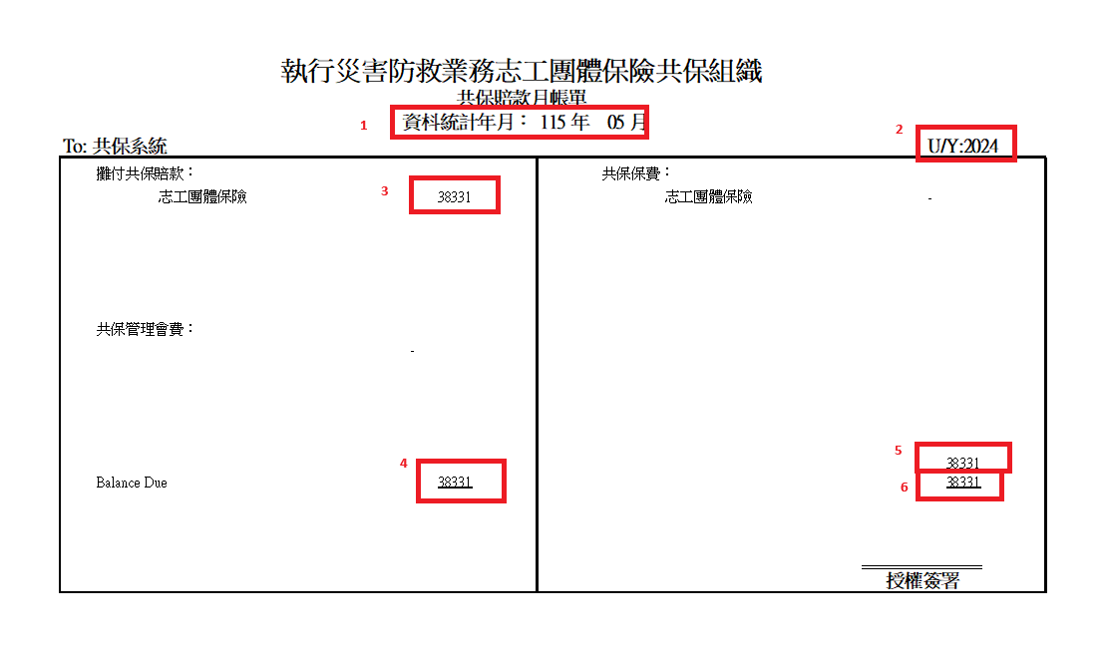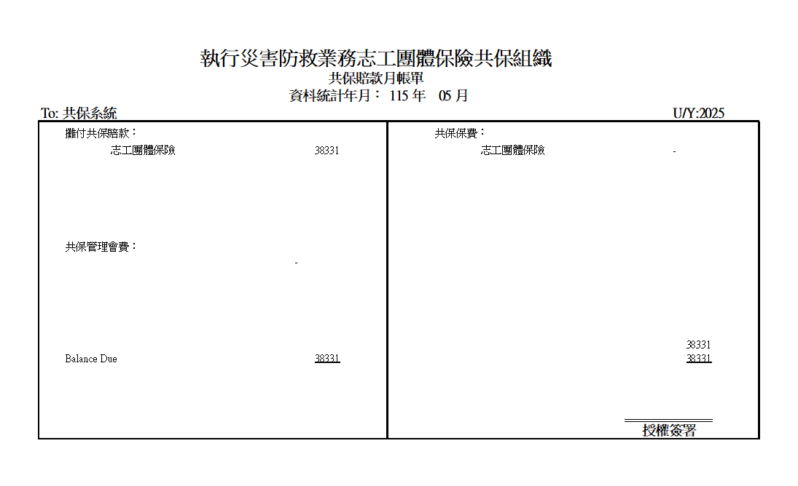

理賠CSV檔匯入內容
項次 | 欄位名稱 | 欄位長度 | 匯入檔基本檢核
1 | 帳單年度 | string(3) | >=103
2 | 帳單月份 | string(2) | >=1且<=12
3 | 公司 | string(3) | 各公司須依「基本設定」之公司代號，N為產險，L為壽險。必須為三碼
4 | 賠案號碼 | string(20) | 不能為空白
5 | 保單號碼 | string(20) | 不能為空白
6 | 簽單年度 | string(3) | 民國年
7 | 保單起日(民國年) | string(7) | yyymmdd。
8 | 保單迄日(民國年) | string(7) | yyymmdd。
9 | 被保險人姓名 | string(20) | 不能為空白
10 | 被保險人身分證號 | string(10) | 不能為空白
11 | 被保險人出生日期 | string(7) | yyymmdd。
12 | 出險日(民國年) | string(7) | yyymmdd。
13 | 出險原因 | string(50) | 不能為空白
14 | 決賠日 | string(7) | yyymmdd。
15 | 身故殘廢(保額) | int(8)
16 | 實支醫療(保額) | int(8) | 空白則以0計算
17 | 日額費用(保額) | int(8) | 空白則以0計算
18 | 身故殘廢(賠款金額) | int(8)
19 | 實支醫療(賠款金額) | int(8) | 空白則以0計算
20 | 日額費用(賠款金額) | int(8) | 空白則以0計算
21 | 理賠費用 | int(8)
22 | 已決賠款 合計 | int(8)
保費T字檔產出檔內容(xlsx)
項次 | 欄位名稱 | 對應欄位 | 說明
1 | 資料統計年月 | I3 | 民國年_設定檔年月
2 | U/Y | P4 | 理賠匯入檔該年度欄位[簽單年度]轉西元年
3 | 攤付共保賠款 | G6 | 理賠匯入檔該年度欄位[簽單年度]的[已決賠款合計]之總和
4 | 共保保費 | O6 | 無
5 | 共保管理會費 | G14 | 無
6 | Balance Due | G21 | 理賠匯入檔該年度欄位[簽單年度]的[已決賠款合計]之總和
7 | 左側合計(上) | O20 | 理賠匯入檔該年度欄位[簽單年度]的[已決賠款合計]之總和
8 | 左側合計(下) | O21 | 理賠匯入檔該年度欄位[簽單年度]的[已決賠款合計]之總和

